题目：试题信息管理系统
试题信息管理系统java-CSDN博客

一、语言和环境
A、实现语言
Java
B、环境要求
Java、Eclipse
C、考试实践
120分钟

二、功能要求
开发基于控制台的试题信息管理系统。具体要求如下：
（1）显示试题信息管理系统主菜单，如图-1所示，包括：
1)列出所有试题信息
2)按科目查询
3)按题干模糊查询
4)添加试题
5)删除试题
6)退出系统
（2）列出所有试题信息：查询出所有试题的信息，内容包括：题干，A、B、C、D四个选项，答案。如图-2所示。
（3）按科目查询：输入科目，查询出属于此科目的所有试题。如图-3所示。
（4）按题干模糊查询：输入题干，按题干模糊查询出相关试题。如图-4所示。
（5）添加试题：输入试题的各个属性信息，并将试题保存至数据库。如图-5所示。
（6）删除试题：删除指定编号的试题，如果输入的试题编号不存在，给出提示信息。如图-6所示。
（7）退出系统。
系统运行界面如图-1所示。
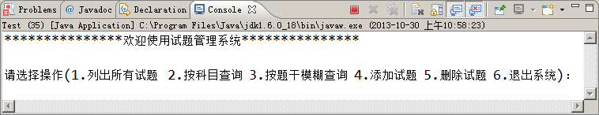
图-1 主菜单界面
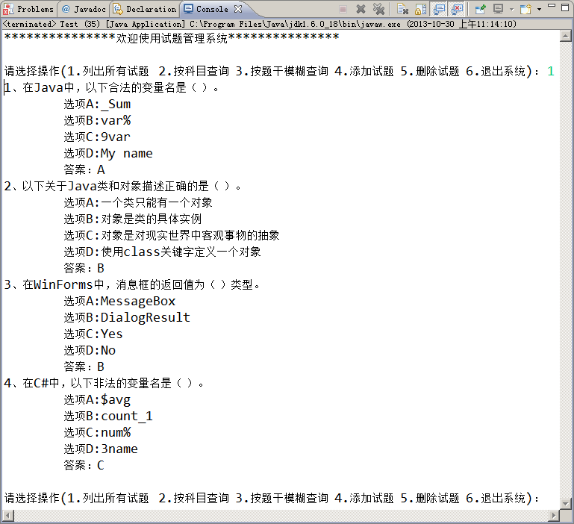
图-2所有试题界面
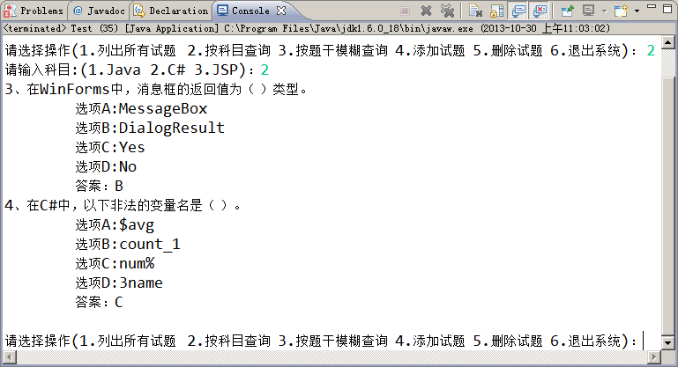
图-3按科目查询界面
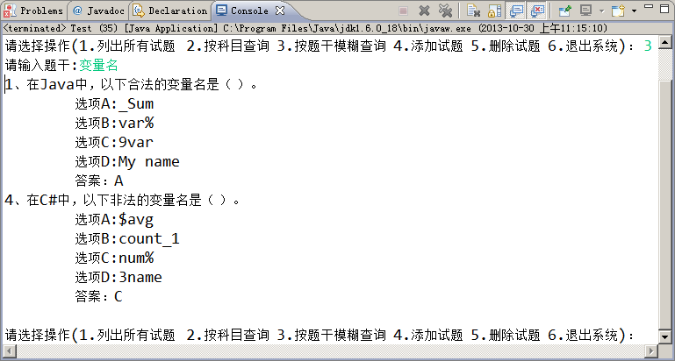
图-4 按题干模糊查询界面
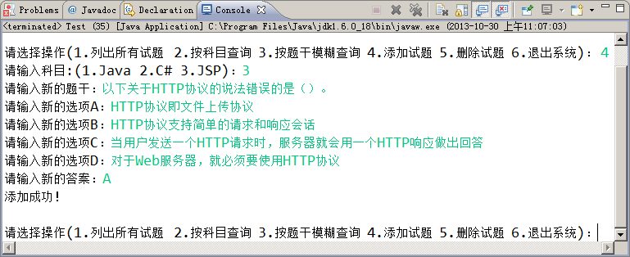
图-5 添加试题界面
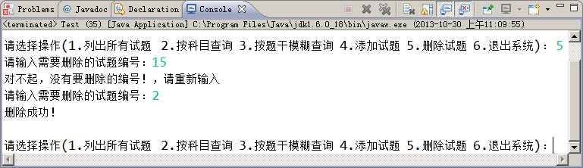
图-6 删除指定试题界面

三、类的设计
试题信息类（QuestionInfo）
- 试题编号(questionId)
- 题干(question)
- 选项A (optionA)
- 选项B (optionB)
- 选项C (optionC)
- 选项D (optionD)
- 科目(subject)
- 正确答案(answer)

